参加者募集
そばピザづくり講座

土浦ブランドに認定された地元産“常陸秋そば”を使い、小町の館に設置してあるピザ窯で、香ばしい「そばピザ」をカリッと焼き上げます。
“そば”はルチンや良質なタンパク質、食物繊維などを含み、動脈硬化や生活習慣病の予防、疲労回復、便秘解消などの効果もあります。
その“そば粉”を使った焼きたての「そばピザ」を存分に味わってみてください。

◆ 日 時 １１月１１日（日） 午前１０時～１２時
◆ 場 所 小町の館 体験館 ほか
「小町の館」
・体験教室
・イベント
◆ 募集人数 １５人（親子での参加も可）
◆ 参 加 費 １人５００円（材料費を含む）
※エプロン、三角巾をお持ちください。
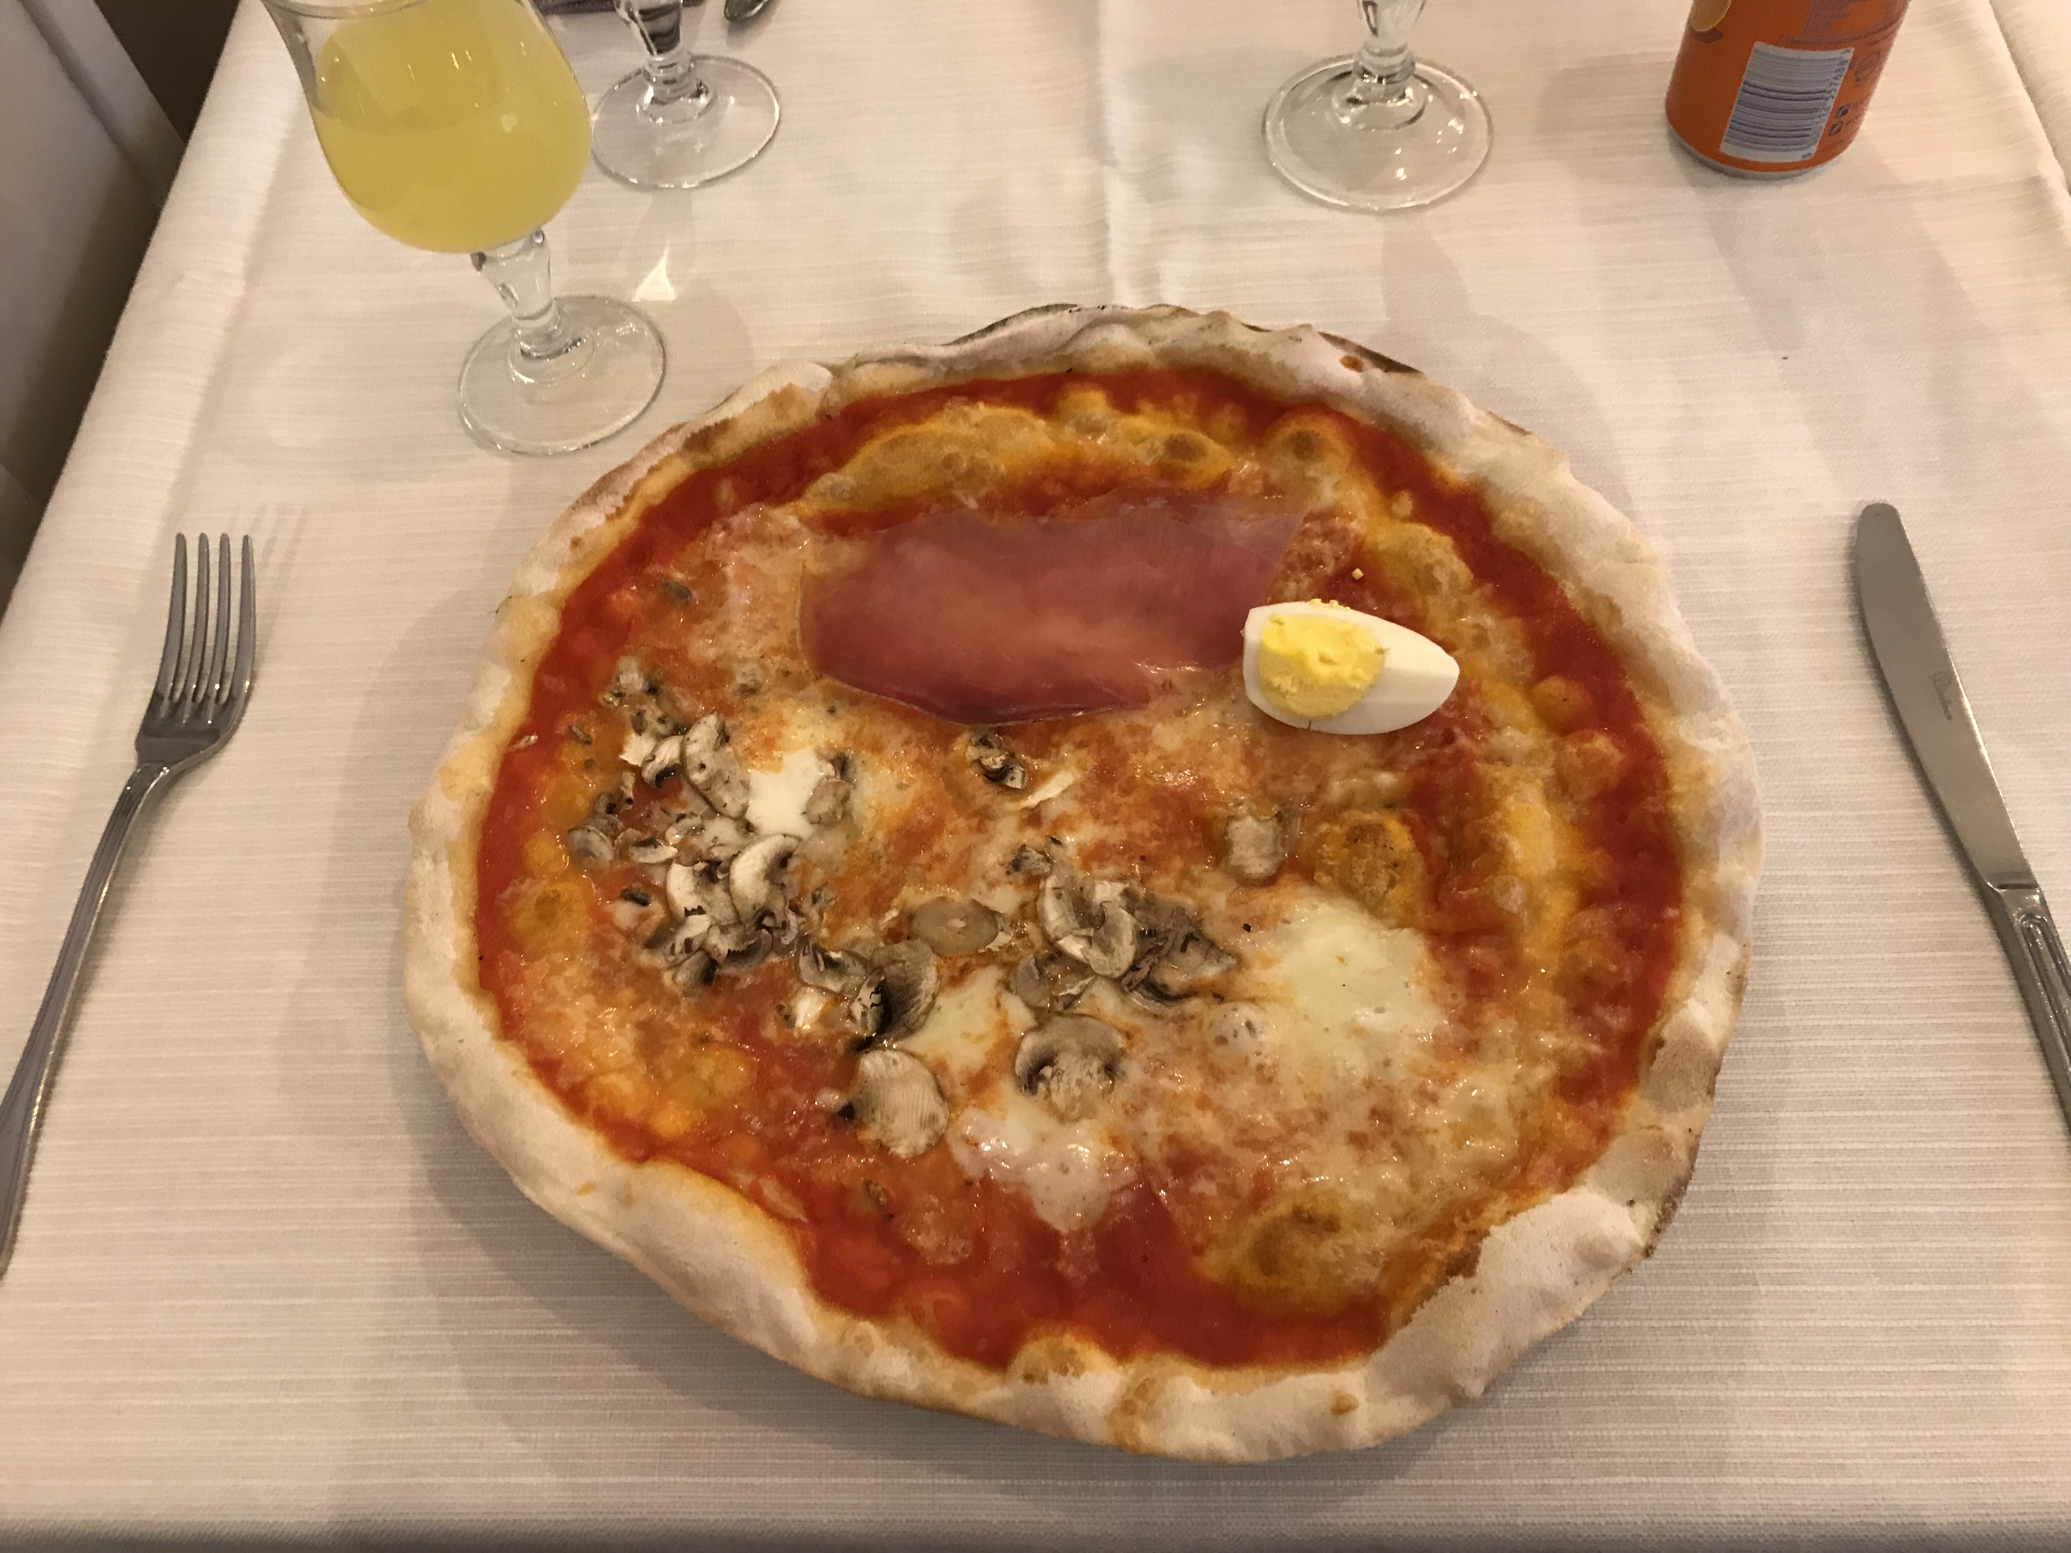

◆申込先・問合先
土浦市小野491
土浦市小町の館
電話：029（862）1002

